GIBANJE ZEMLJE
Preberite poglavje Gibanje Zemlje v učbeniku na str. 34 in 35 in spodnje besedilo
ter rešite spodnji delovni list.

Zemlja v vesolju ne miruje, ampak se premika. Ker se skupaj z Zemljo gibamo tudi mi, Zemljinega gibanja ne občutimo, ga pa opazimo (spreminjanje dneva in noči, letnih časov, spreminjanje vpadnih kotov sončnih žarkov …).
Zemlja se vrti okoli svoje osi (rotacija) - za to pot potrebuje 1 dan/24 ur. Zemlja potuje tudi okrog Sonca (revolucija)- za to pot potrebuje 1 koledarsko leto (365 dni in 6 ur). Vsak 4. leto imenujemo prestopno leto in traja 366 dni (4 x 6 ur).

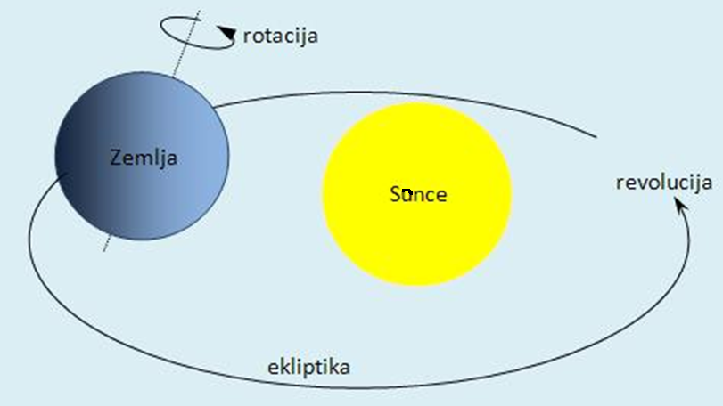

Luna/Mesec kroži okrog Zemlje.
Za en obhod potrebuje približno 28 dni.
Meseci in tedni se približno ujemajo z Luninimi menami.
Občasno se Luna, Zemlja in Sonce znajdejo na ravni črti, in takrat nastopi Sončev ali Lunin mrk.
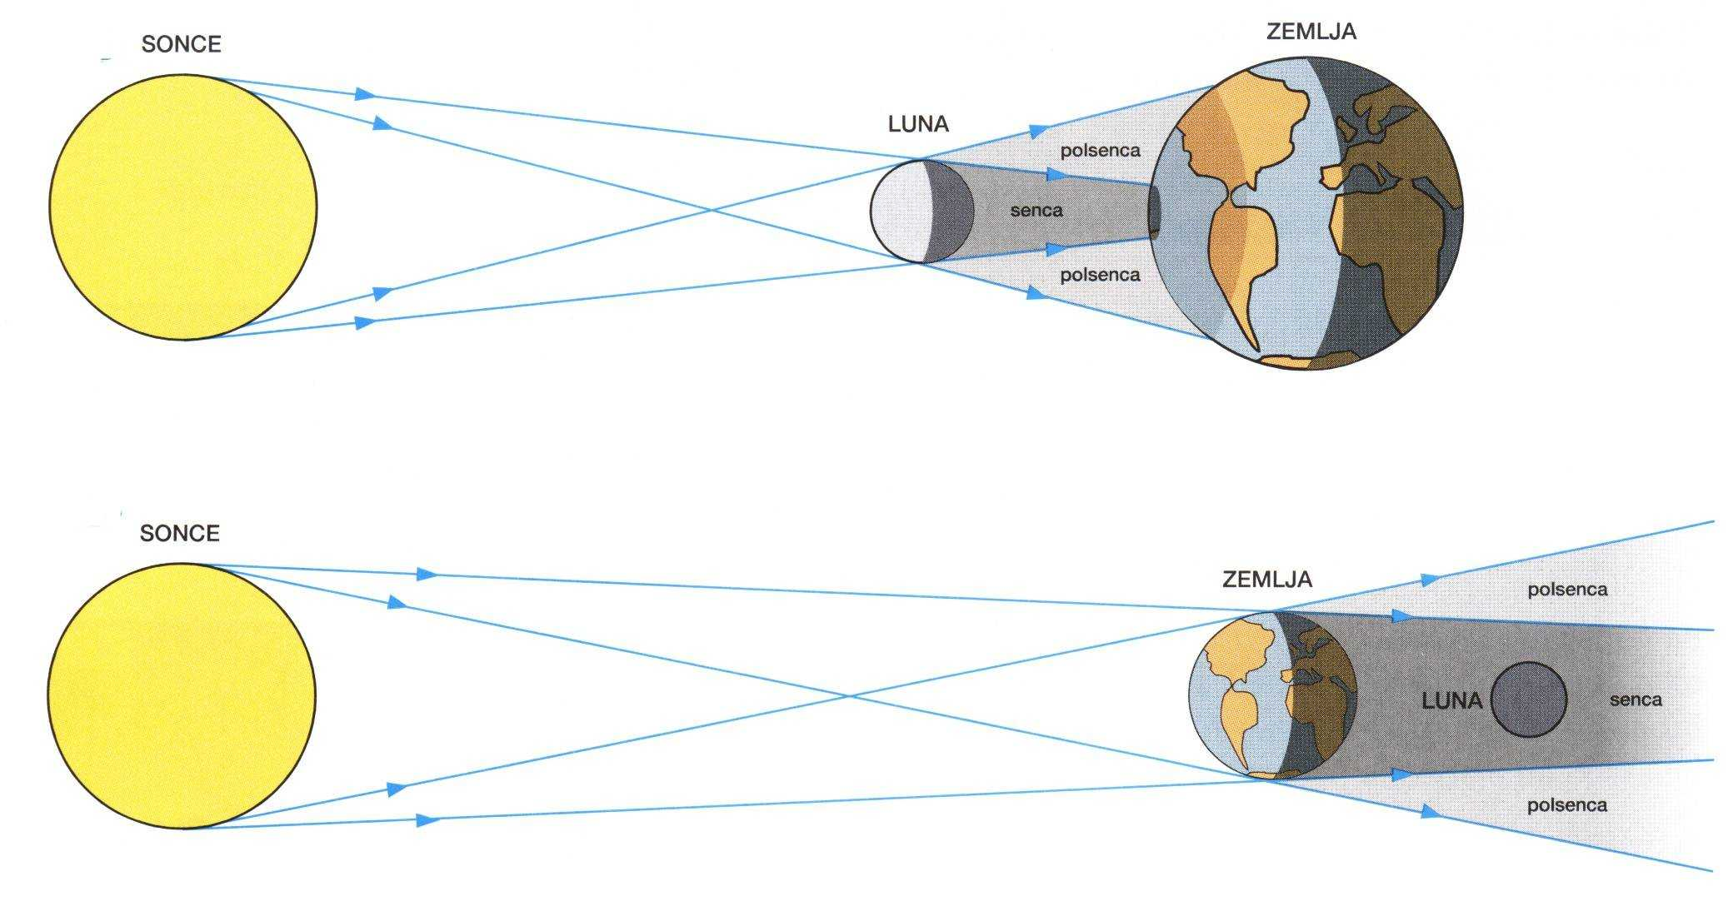

ODGOVORI:
- Kaj povzroča navidezno gibanje Sonca po nebu?
Ker smo na Zemlji in se vrtimo skupaj z njo, njenega gibanja ne opazimo. Ker vsak dan spremljamo tudi navidezno gibanje Sonca po nebu, se nam zdi, da se giblje Sonce in ne Zemlja.
- Zakaj se izmenjujeta dan in noč?
Zemlja se vrti okoli svoje osi, zato pride do menjavanja dneva in noči, saj je del njenega površja del dneva obrnjen proti Soncu (podnevi) in del vstran od njega (ponoči).
- Koliko časa traja en obhod Zemlje okrog Sonca?
1 koledarsko leto (365 dni in 6 ur).
- Zakaj v vsakdanjem življenju ne občutimo gibanja skozi vesolje?
Ker se nahajamo na Zemlji in se gibamo skupaj z njo.
- Kateri mesec v koledarju nakazuje, da se nahajamo v prestopnem letu?
Februar (29. februar).
- Kako nastane Lunin ali Sončev mrk?
Občasno se Luna, Zemlja in Sonce pri svojem gibanju v vesolju znajdejo na ravni črti, in takrat nastopi Sončev ali Lunin mrk.

